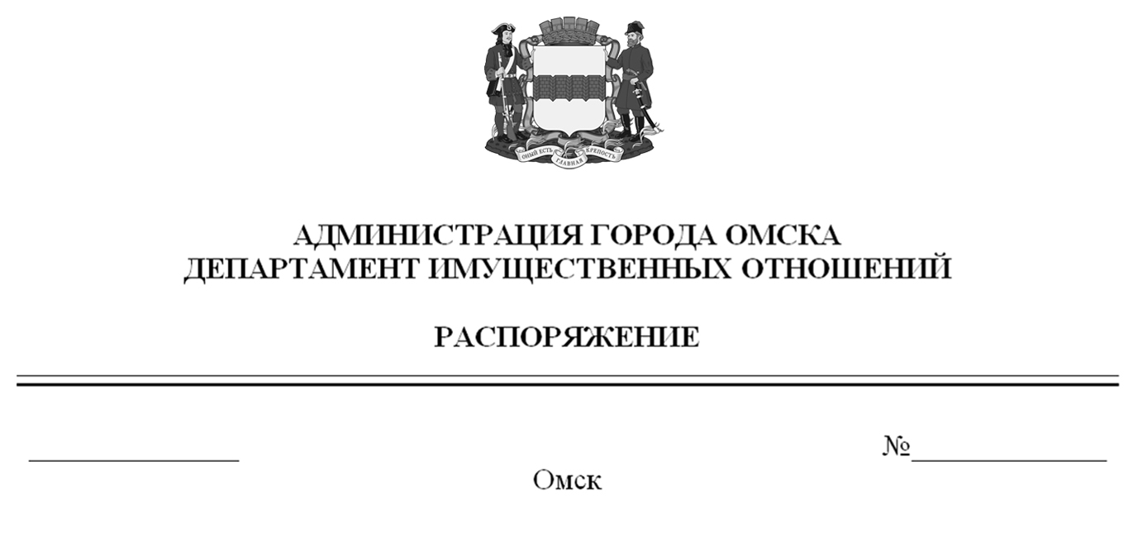

О выявлении правообладателей ранее учтенного объекта
недвижимости с кадастровым номером 55:36:090106:6788

В соответствии со статьей 69.1 Федерального закона «О государственной регистрации недвижимости», руководствуясь Положением о департаменте имущественных отношений Администрации города Омска, утвержденным Решением Омского городского Совета от 26 октября 2011 года № 452:
1. В отношении объекта недвижимости с кадастровым номером 55:36:090106:6788 – квартиры (далее – объект недвижимости) в качестве его правообладателей, владеющих объектом недвижимости на праве собственности, выявлены:
- Шабунина Дарья Анатольевна, ХХ.ХХ.ХХХХ года рождения, место рождения: ХХХХ, паспорт гражданина Российской Федерации серия ХХХХ
№ ХХХХХХ, выдан Отделом № 1 УФМС России по Омской обл. в Центральном АО г. Омска, дата выдачи ХХ.ХХ.ХХХХ года, код подразделения ХХХ-ХХХ, СНИЛС ХХХХХХХХХХХ, зарегистрированная по адресу:ХХХХХХХХХХХХХХ;
- Кокорина Мария Анатольевна, ХХ.ХХ.ХХХХ года рождения, место рождения: ХХХХ, паспорт гражданина Российской Федерации серия ХХХХ
№ ХХХХХХ, выдан УВД № 1 Центрального АО г. Омска, дата выдачи ХХ.ХХ.ХХХХ года, код подразделения ХХХ-ХХХ, СНИЛС ХХХХХХХХХХХ, зарегистрированная по адресу: ХХХХХХХХХХХХХХХХХХХХХХХХХХХХХХХ;
- Кокорина Наталья Васильевна, ХХ.ХХ.ХХХХ года рождения, место рождения: ХХХХ, паспорт гражданина Российской Федерации серия ХХХХ
№ ХХХХХХ, выдан УВД № 1 Центрального АО г. Омска, дата выдачи ХХ.ХХ.ХХХХ года, код подразделения ХХХ-ХХХ, СНИЛС ХХХХХХХХХХХ, зарегистрированная по адресу: ХХХХХХХХХХХХХХХХХХХХХХХХХХХХХХХ.
2. Право собственности Шабуниной Дарьи Анатольевны, Кокориной Марии Анатольевны, Кокориной Натальи Васильевны на объект недвижимости подтверждается регистрационным удостоверением от ХХ.ХХ.ХХХХ года
№ Х-ХХХХ, справкой от ХХ.ХХ.ХХХХ года № ХХХХХХ, выданной бюджетным учреждением Омской области «Омский центр кадастровой оценки
и технической документации».
3. Здание, в котором расположен объект недвижимости, не прекратило существование, что подтверждается актом осмотра от 13 мая 2024 года
№ 488.4092 согласно приложению к настоящему распоряжению.

Первый заместитель Мэра города Омска,
директор департамента Е.А. Романин

Жирова В.А.

